8266/2023 Záměr směnit nemovitosti
Město Náchod
Městský úřad Náchod

Č.j. MUNAC48562/2023/SM
PID: MUNAX00WK3TE

Náchod, 24.5.2023

Město Náchod zveřejňuje podle § 39 odst. 1. zákona č. 128/2000 Sb., o obcích (obecní zřízení), ve znění pozdějších předpisů, z á m ě r směnit část pozemku parc. č. 1292 (ostatní plocha, ostatní komunikace) výměře 295 m² a parc. č. 1293 (trvalý travní porost) o výměře 92 m² v katastrálním území Pavlišov a v obci Náchod. Pozemky jsou zapsány na listu vlastnictví č. 10001 u Katastrálního úřadu pro Královéhradecký kraj, Katastrální pracoviště Náchod.
K tomuto záměru je možné se písemně vyjádřit do 8.6.2023.
Jan Birke
starosta města Náchoda
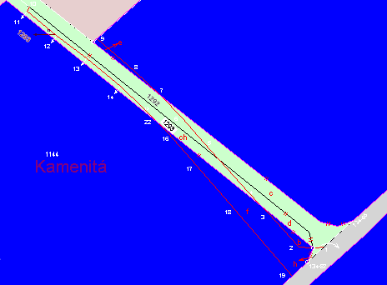

Vyvěšeno na úřední desce dne: 24.5.2023
Sejmuto z úřední desky dne:

